全向扫描平台
Omini-directional Barcode Scanner

用户手册
User’s Guide

用户默认设置
保存用户默认设置：将设备的当前设置保存作为用户默认设置，当恢复出厂设置后该用户设置不会丢失，但设备恢复到出厂的默认配置。
恢复用户默认设置：启用之前保存的用户默认设置，如果没有保存的用户默认设置，则恢复用户默认设置将不会改变当前设置。
删除用户默认设置：将之前保存的用户默认设置删除。
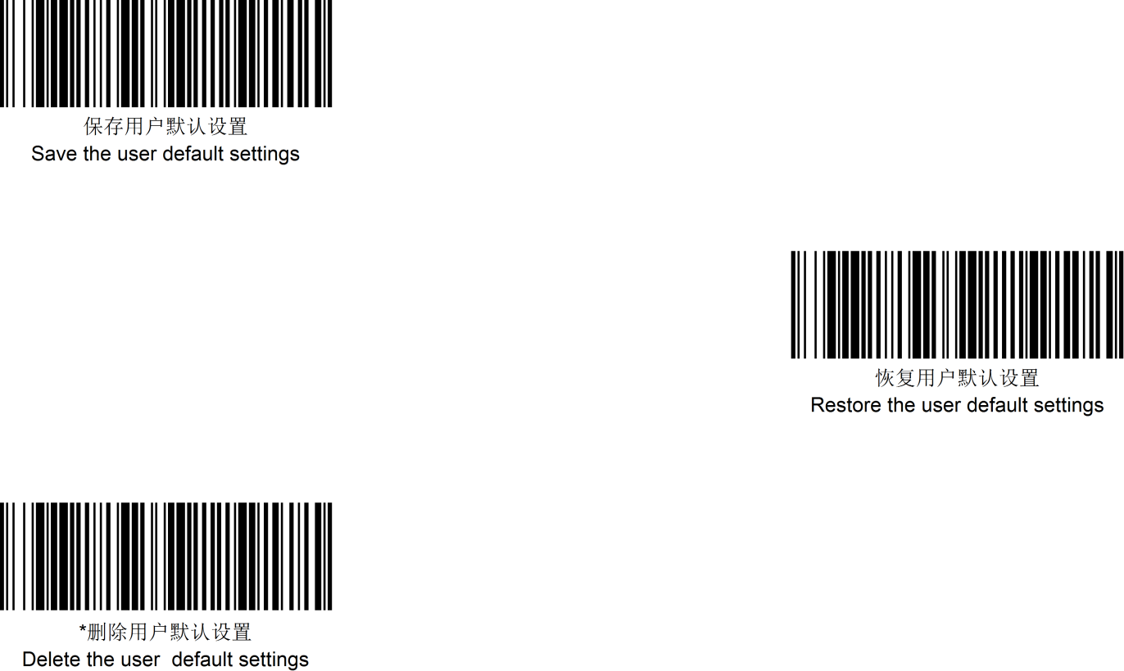
*号表示出厂默认设置
查询版本信息


补光灯设置
补光灯开启与关闭：
补光灯普通模式开启：在读码时，补光灯持续发光，亮度由设备自动控制，其他情况补光灯关闭。
补光灯普通模式关闭：在任何情况下，补光灯（包括外部补光灯）都熄灭。
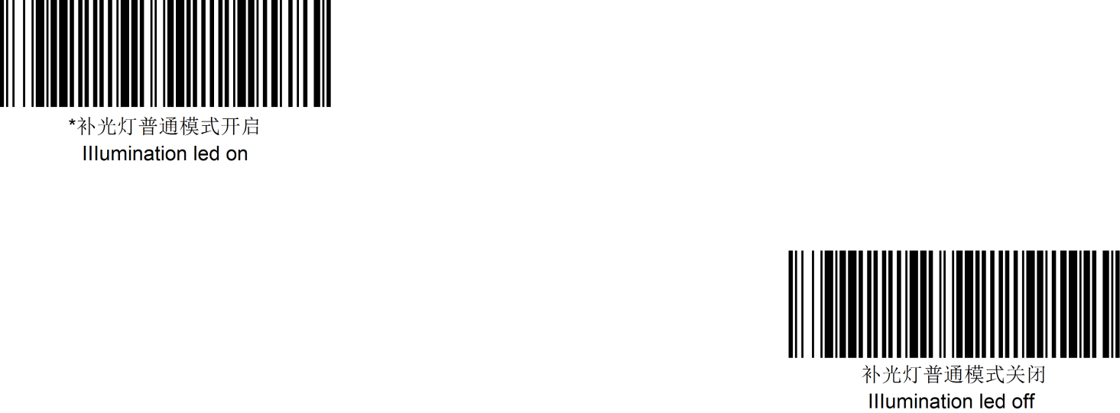
补光灯常亮设置
普通模式：在读码时，外部补光灯持续发光，其他情况关闭。
常亮模式：在任何情况下，外部补光灯都持续发光。
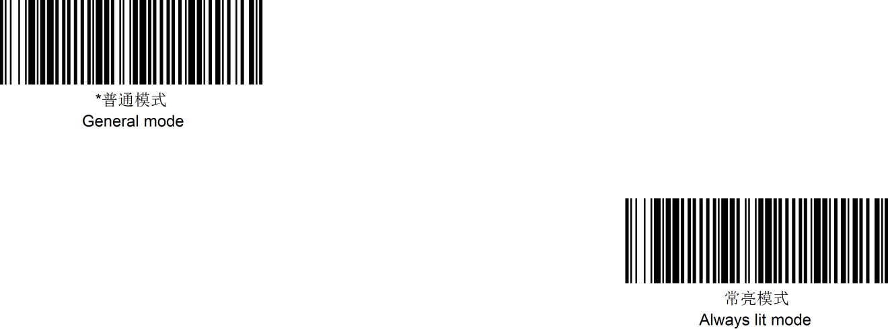

蜂鸣器设置
开启蜂鸣器：
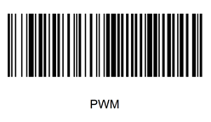
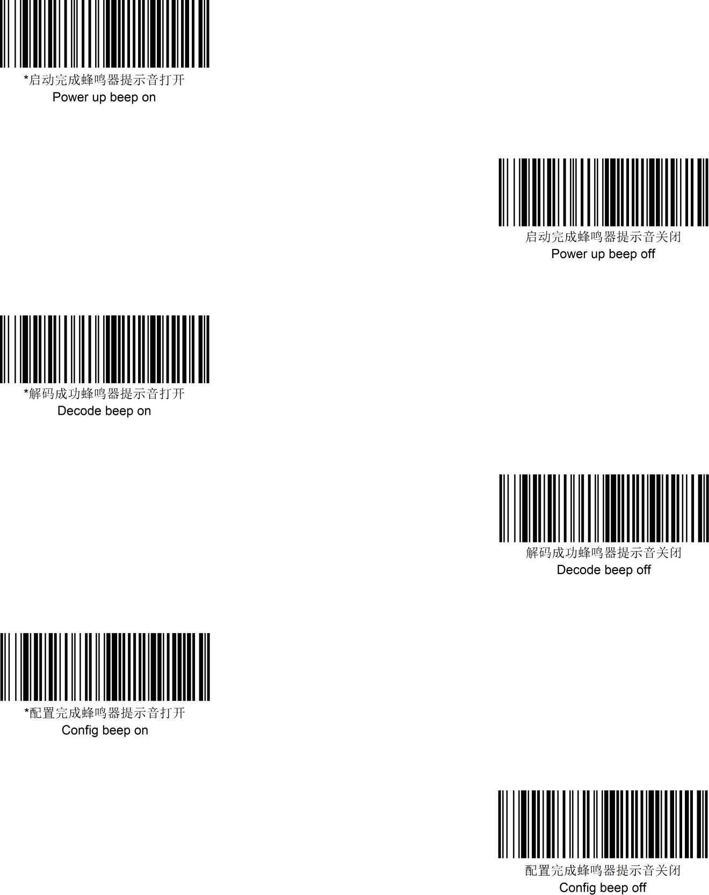

三、通讯方式设置

USB通讯
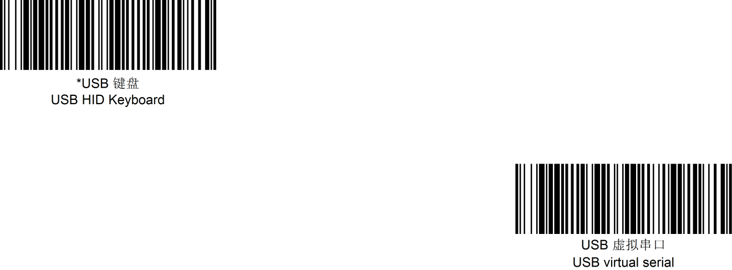
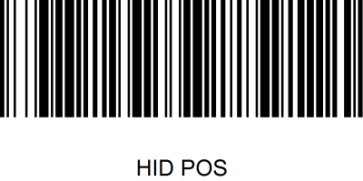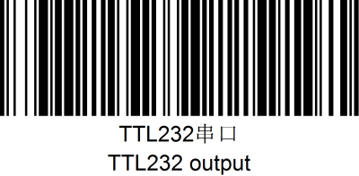

USB版本设置
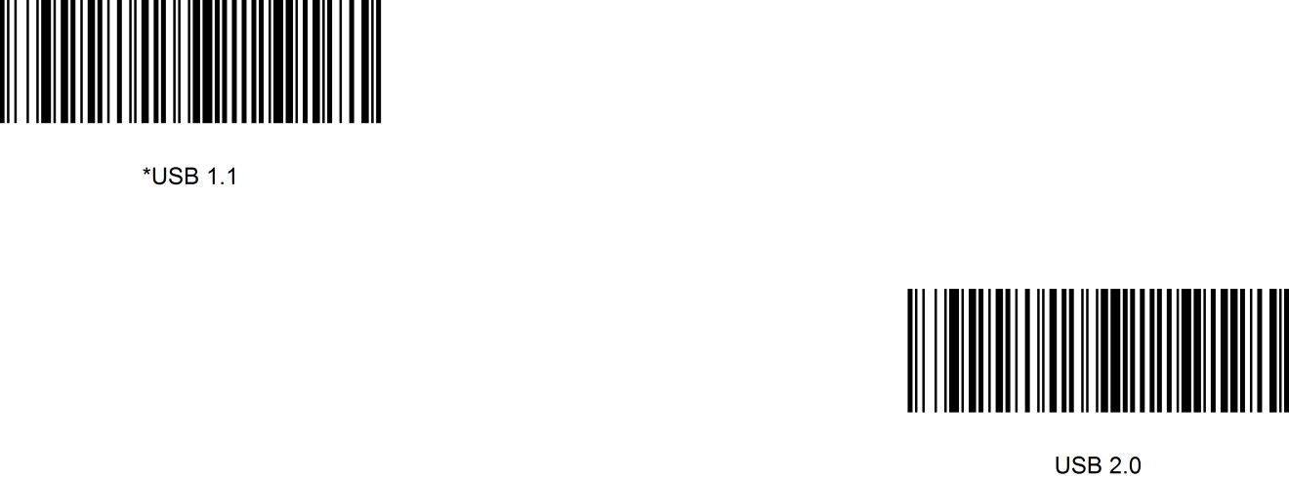

屏幕识读设置
屏幕识读模式： 增强手机等屏幕码的识读。注意：打开此模式，纸质条码识读成功率有可能下降。
屏幕识读关闭： 关闭屏幕识读模式
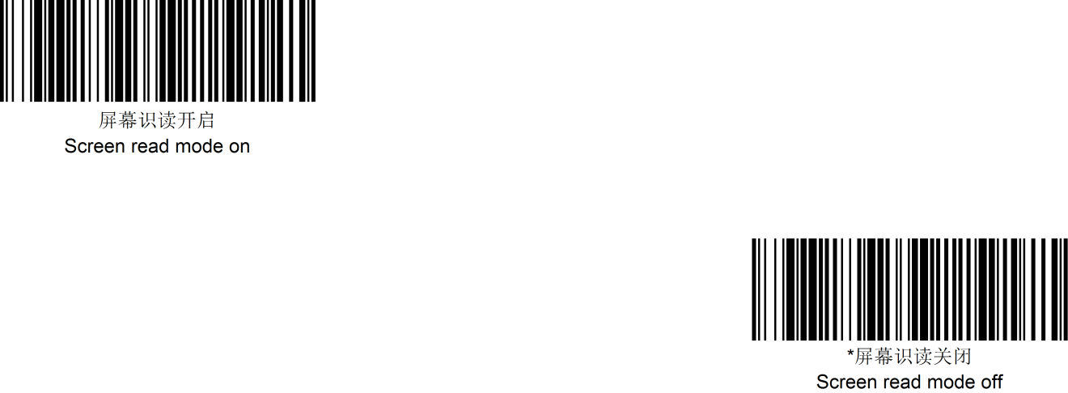

感应模式手机屏幕扫码速度增强模式设置
感应模式手机屏幕扫码速度增强模式：增强手机屏幕码的识读速率。
感应模式手机屏幕扫码速度普通模式：普通模式
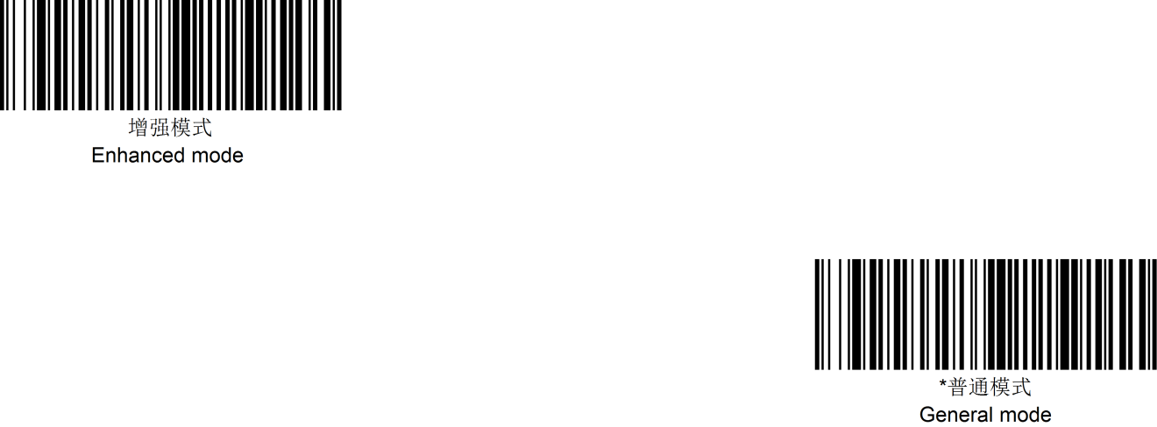

中文输出设置
中文输出模式：支持USB HID KEYBOARD接口直接输出中文
中文输出关闭：关闭中文输出之后，USB HID KEYBOARD接口下将不能输出中文
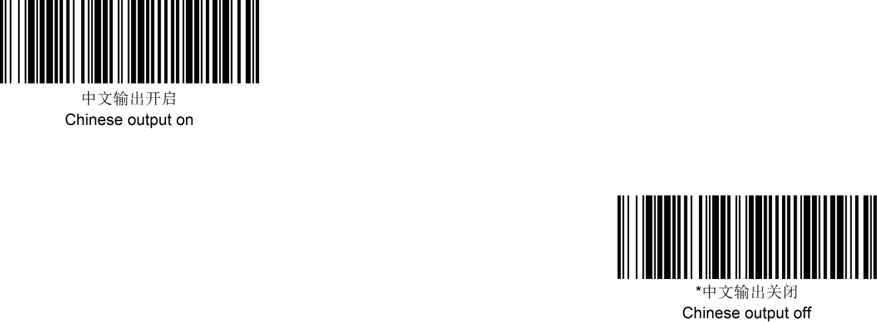
注：当USB HID KEYBOARD模式直接输出中文功能打开后，如果PC端的中文输入法打开，会导致输出英文字符被输入法截获，从而导致英文输出错乱，打开下面的配置可以解决PC端的中文输入法打开的影响。
中文输入法增强模式：此增强模式下，即使PC端的中文输入法打开，USB HID KEYBOARD仍然可以直接输出英文
中文输入法普通模式：普通模式

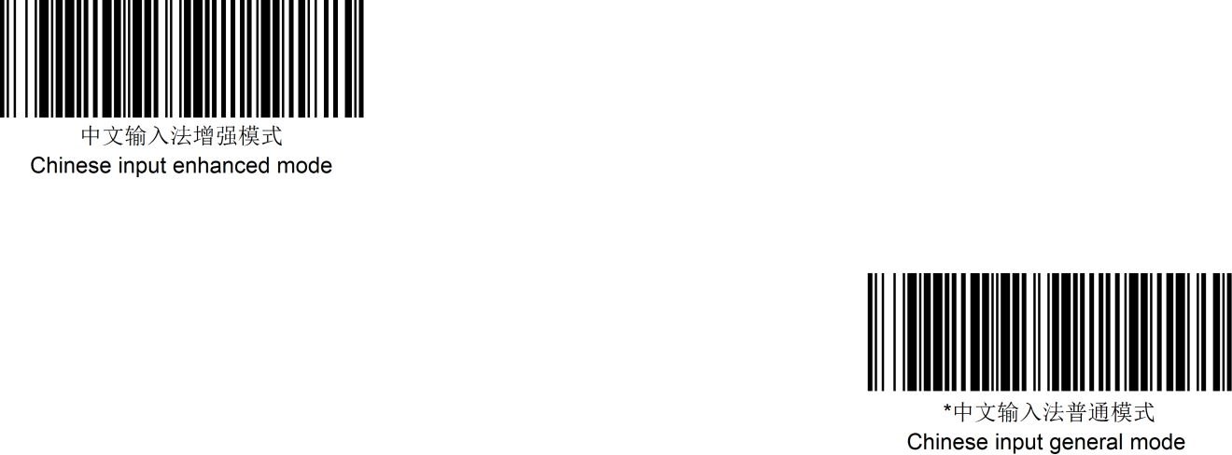

数据编码格式设置
输入数据编码格式设置
为了让扫描设备能够识读多种编码格式的各国文字数据条码，可以通过“输入数据编码格式”进行设置。
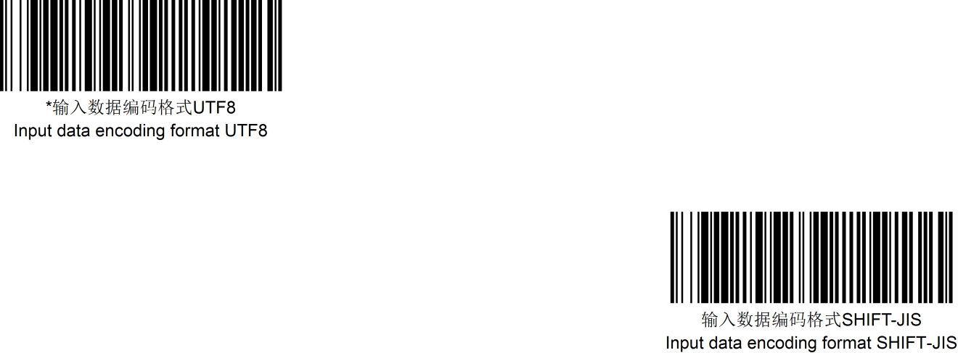

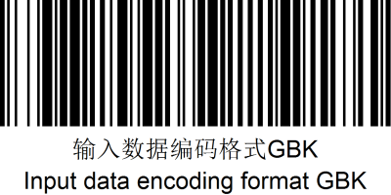

输出数据编码格式设置
为了让主机按照指定的编码格式输出中文数据，可以通过“输出数据编码格式”进行设置。
注：GBK格式可用于记事本，WPS；UNICODE格式可用于Word及常用聊天工具的输入框。
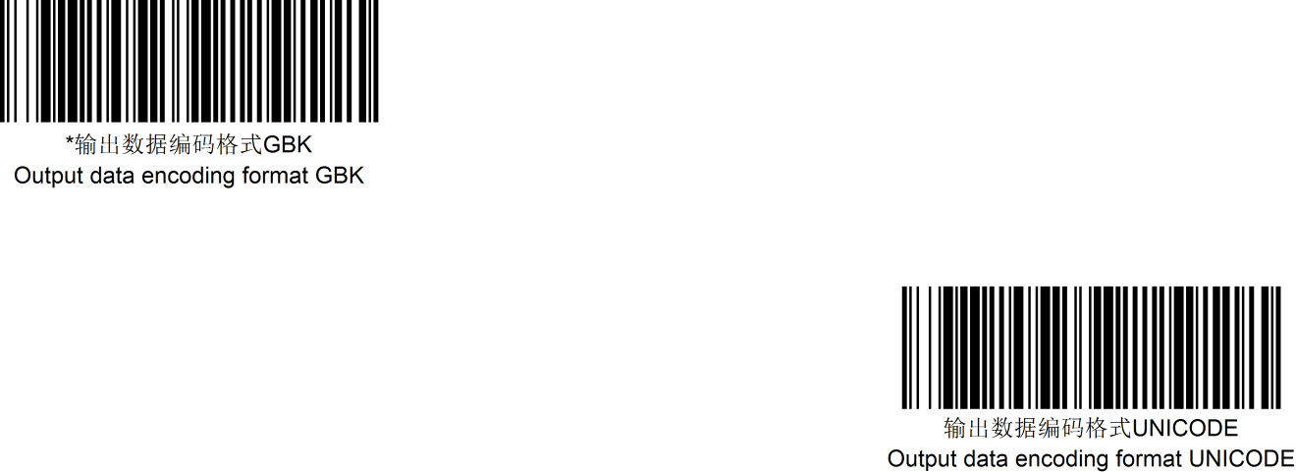

支付宝开票码设置
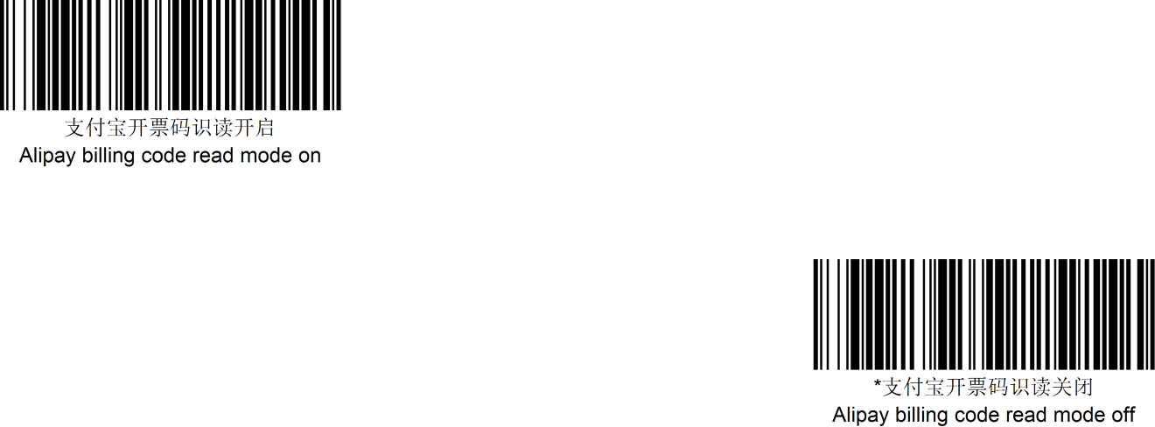

微信开票码设置
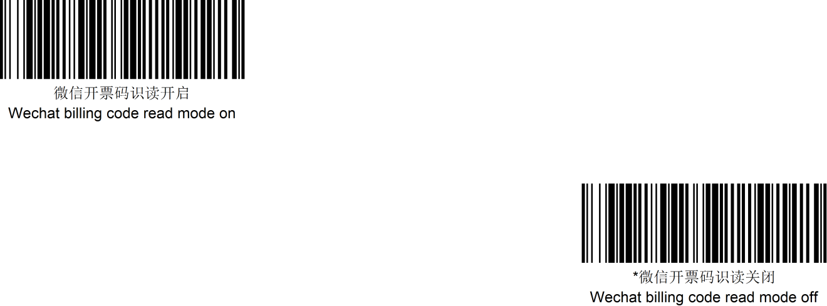
注意：开启开票码识读功能要同时开启中文输出才有效。

国税开票码设置
国税开票码识读功能模式：开启国税开票码识读功能，主要应用于国税开票码
国税开票码识读功能关闭：关闭国税开票码识读功能模式
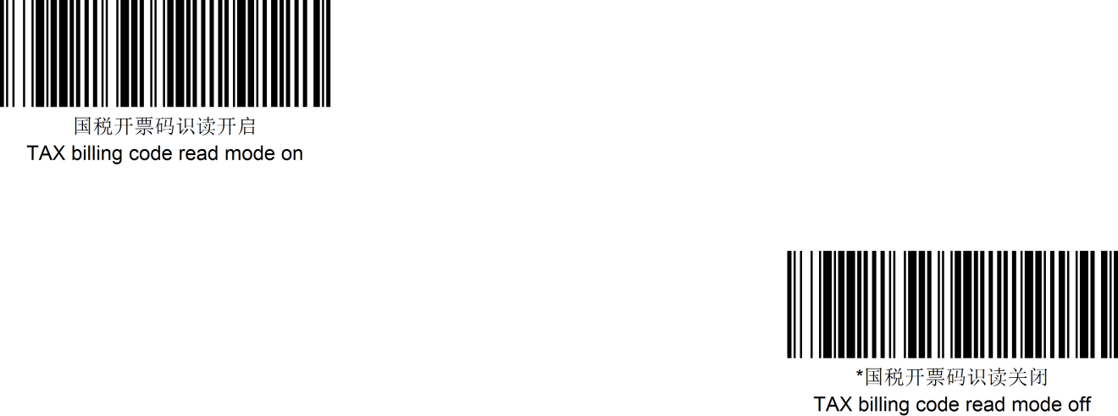

自动添加设置
自动添加换行：自动在结果末尾添加换行符
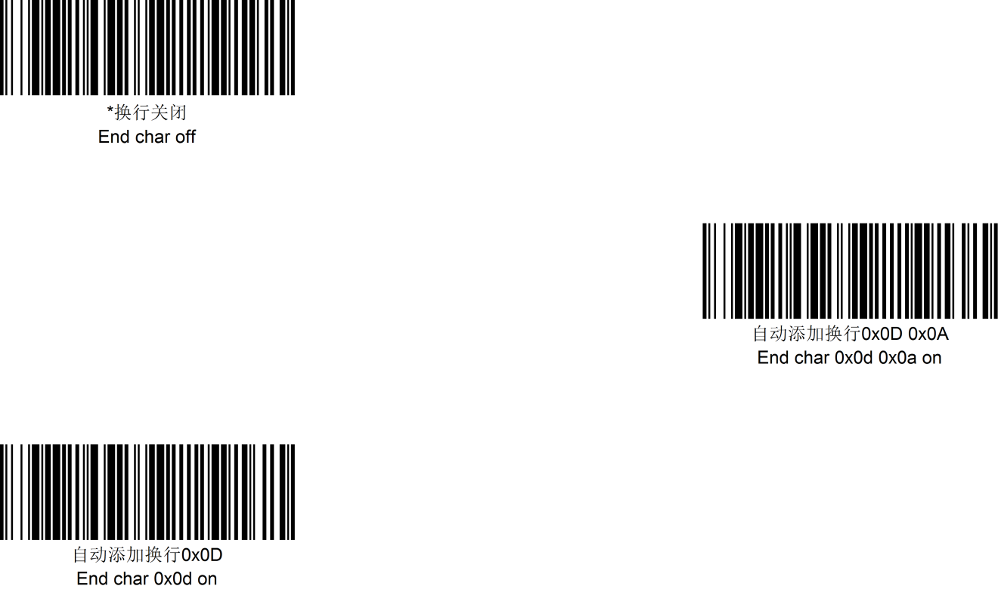

自动添加TAB：自动在结果末尾添加TAB符
